به نام خدا

Challenge FPGA

**موضوع مسابقه**

موضوع مسابقه بازی [Score-4](http://en.wikipedia.org/wiki/Score_Four) می باشد. بازی Score-4 نسخه سه بعدی بازی [Connect-4](http://en.wikipedia.org/wiki/Connect_Four) میباشد. هدف این بازی قرار دادن 4 مهره در یک خط راست روی هر سطحی و با هر زاویه ای است. شرکت کنندگان می بایست استراتژی بازیکن خود را بر روی FPGA پیاده سازی کرده و در روز مسابقه با بازیکن سایر شرکت کنندگان رقابت کنند.

برای آشنایی با این بازی میتوانید در [این لینک](http://intensecomputers.com/portfolio/scorfor/ScorFor.html) بازی کنید.

**قوانین مسابقه**

**صفحه بازی**: یک صفحه 4 × 4 مطابق شکل زیر است.

شکل 1: صفحه بازی

**تعداد نفرات هر تیم**: حداکثر 4 نفر

**نحوه بازی:**

1. هر بازیکن در نوبت خود یک مهره را در یکی از میله های جدول که دارای 3 مهره یا کمتر است قرار میدهد. دقت کنید که قرار دادن یک مهره در میله ای که دارای 4 مهره است یک حرکت غیر مجاز است.
2. هر بازیکن باید در نوبت خود در مهلت محدود 10 ثانیه یک مهره را بر روی صفحه قرار دهد. اگر بازیکن نتواند در این مهلت زمانی یک حرکت معتبر بیابد، می بایست حتما بازی را پاس کند. دقت کنید عدم دریافت پاسخ از یک بازیکن در موعد مقرر به منزله باخت وی است.
3. در ادامه شما میتوانید تعدادی از موقعیت هایی که در آن مهره های نارنجی برنده هستند را ببینید.

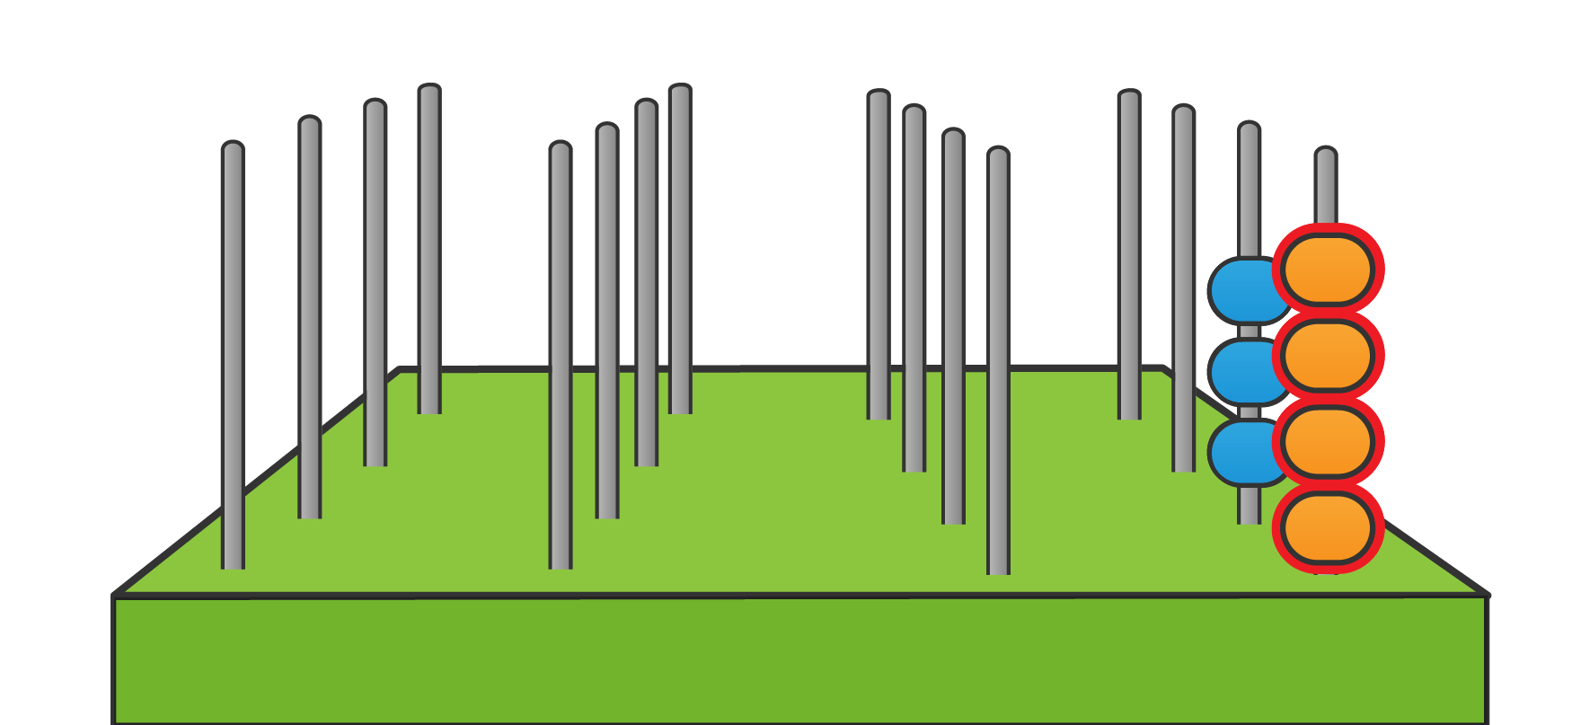

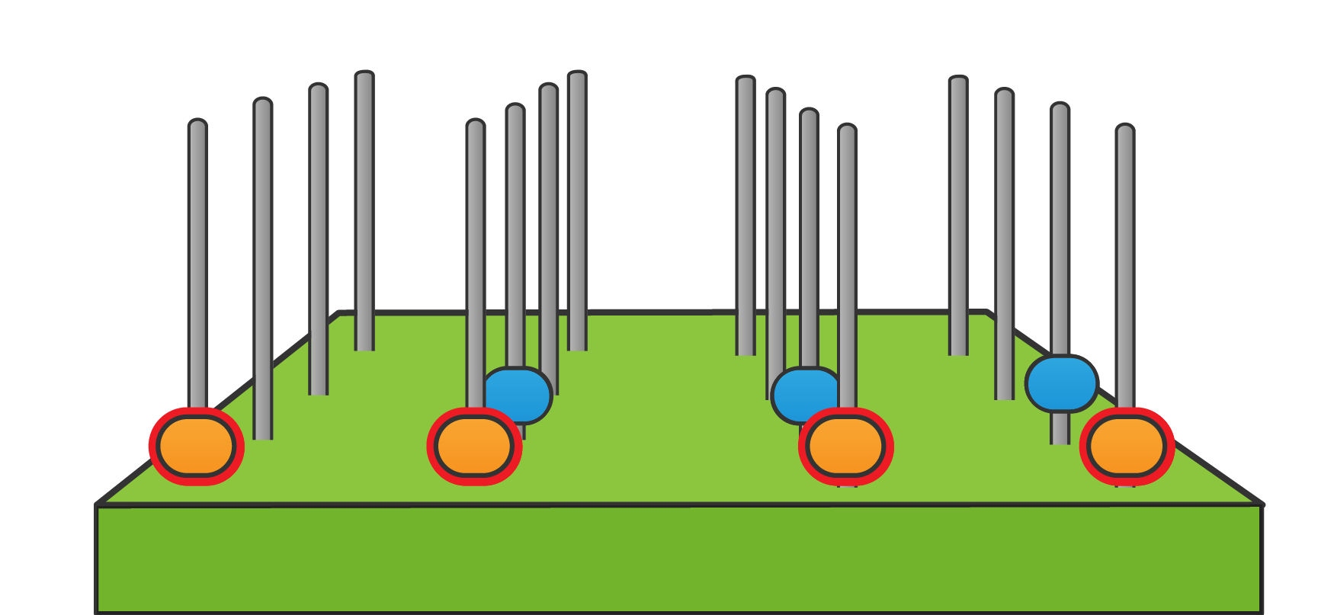

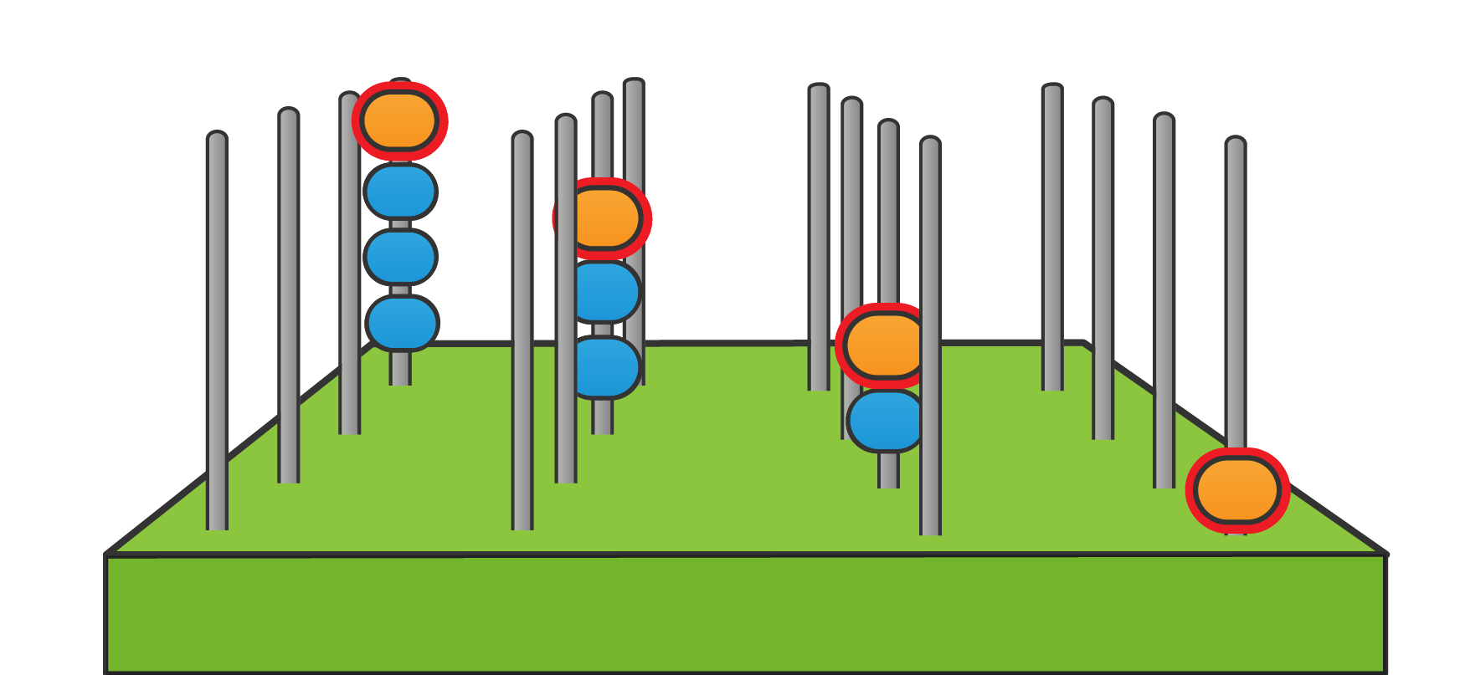

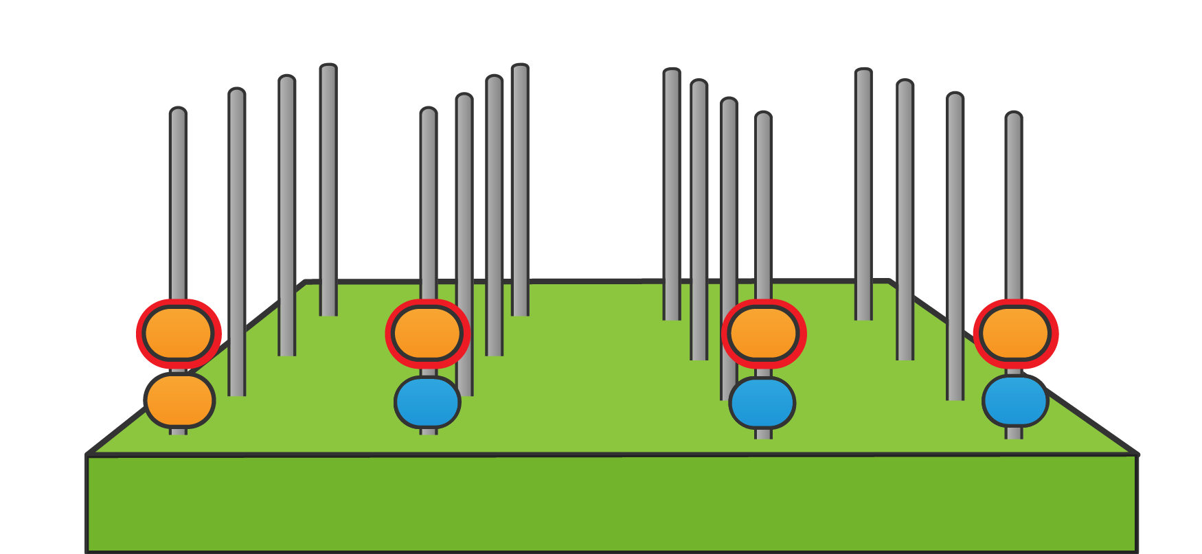

**شرط خاتمه بازی:**

وقوع هر یک از حالات زیر موجب خاتمه بازی می شود:

1. یکی از بازیکنان موفق به قرار دادن 4 مهره روی یک خط راست با هر زاویه ای و در هر سطحی بشود.
2. یکی از بازیکنان در هنگام حرکت خود قوانین بازی را نقض کند.
3. از یکی از بازیکنان در مهلت تعیین شده (10 ثانیه) هیچ پاسخی دریافت نشود.
4. هر دو بازیکن به صورت متوالی بازی را پاس دهند.
5. نحوه استقرار مهره ها به ترتیبی باشد که هیچ حرکت جدیدی امکان پذیر نباشد.

**نحوه امتیازدهی:**

1. در حالت کلی اگر بازیکنی قوانین بازی را در هنگام حرکت خود نقض کند (حرکت غیرمجاز یا عدم پاسخگویی در مدت زمان 10 ثانیه)، مستقل از امتیازات، در همان لحظه به عنوان بازنده معرفی می شود.

**نحوه اجرای مسابقه**

**نحوه اجرای بازی بر روی رایانه:**

به زودی اطلاع رسانی میشود.

**برد FPGA مورد استفاده:**

در روز مسابقه، هر تیم یک برد FPGA از نوع Altera DE2 در اختیار خواهد داشت که با استفاده از درگاه سریالRS-232 به کامپیوتر مرکزی مسابقه متصل خواهد شد. کامپیوتر مرکزی مسوولیت نمایش صفحه بازی و ارسال و دریافت حرکتهای دو بازیکن برای نمایش روی صفحه و نیز جهت اطلاع طرف مقابل از حرکت رقیب را برعهده خواهد داشت و البته به عنوان داور بر رعایت قوانین مسابقه نیز نظارت کرده و در انتها امتیاز هر بازیکن را محاسبه و برنده را اعلام می­نماید.

لازم به ذکر است که برد مرجع برای تمام تیمها یکسان و غیرقابل تغییر است. مشخصات FPGA موجود روی برد نیز از پیوند زیر قابل مشاهده می­باشد.

[Altera DE2](http://www.altera.com/education/univ/materials/boards/de2/unv-de2-board.html)

مداری که هر تیم شرکت کننده روی برد پیاده سازی می­نماید باید صرفاً از طریق ارتباط سریال با کامپیوتر مرکزی عمل کند و اجازه هیچ گونه دخالت شرکت کنندگان و ارتباط دیگری با برد در زمان اجرای مسابقه داده نخواهد شد.

**نحوه ارتباط برد با رایانه:**

ارتباط برد با کامپیوتر براساس پروتکل سریال RS232 صورت می­گیرد. جزئیات این ارتباط در ادامه آمده است :

* Baud rate: 9600 (درکد 115200 نوشته شده اما 9600 کار می کند)
* Start Bit: 1 bit zero
* Stop Bit: 1 bit zero
* Parity: No
* Char: LSB to MSB

**قوانین ارتباط با رایانه:**

1. در ابتدا رایانه کاراکتر ' 0' را به هر برد ارسال می­کند .
2. برد رشته “1aa” را ظرف مدت 10 ثانیه به رایانه ارسال میکند. )کاراکتر ' 1' اول و به همین ترتیب(
3. بازیکن اول ظرف مدت 10 ثانیه چهار کارکتر به عنوان حرکت اول به رایانه ارسال میکند و پس از آن همواره منتظر دریافت پنج کاراکتر از رایانه میماند. این پنج کاراکتر به صورت “4abcd” است. “abcd” جزئیات حرکت آخر بازیکن حریف است که به کمک آن، برد می تواند جدول بازی را به روز کند. کاراکتر '4' هم که در ابتدا میآید نشان دهنده شروع یک ارتباط جدید و اعلام حرکت است. برد از زمانی که 5 کاراکتر را از رایانه دریافت کرد تنها 10 ثانیه فرصت دارد که حرکت بعدی را اعلام کند. لطفاً توجه داشته باشید که حتی اگر هیچ حرکتی نداشته باشید، نوبت به شما منتقل می شود و شما باید حتما رشته " 0000 " را ارسال کنید.
4. در مورد بازیکن دوم نیز ابتدا رایانه (پس از دریافت حرکت اول بازیکن اول) رشته “35XXXX” یا “3aXXXX” را برای بازیکن دوم ارسال می کند. “35XXXX” به این معنی که بازیکن دوم باید حرکتی انجام دهد که خانه (5،5) را بپوشاند و “2a” به این معنی که باید خانه (a،a) را بپوشاند. بازیکن دوم نیز مانند بازیکن اول باید به همان ترتیب حرکت خود را ارسال و از آن پس منتظر رشته های 5 حرفی“4abcd” از رایانه بماند.
5. حرکت اشتباه و غیرمجاز و Time out باعث باخت بازیکن می شود. حتی اگر امتیاز زیادی کسب کرده باشد. بنابراین زمان را در نظر داشته باشید و اکر نتوانستید تا 10 ثانیه خروجی مناسب را پیدا کنید با ارسال " 0000 " نوبت را pass کنید.
6. برد برای اعلام حرکت از چهار کاراکتر مطابق همان توضیحی که در شکل 5 داده شده است استفاده می­کند.
7. اگر کامپیوتر حرکت pass را اعلام کرد )رشته " 40000 " را ارسال کرد(، برد در صورتی که حرکتی داشته باشد اعلام می کند. اگر حرکت های برد نیز تمام شده باشد برد " 0000 " را ارسال می کند. کامپیوتر با دریافت این حرکت اعلام Both Pass میکند و به این صورت بازی خاتمه می­یابد.

**استفاده از واسط وب:**

به زودی اطلاع رسانی میشود.